ACTA DE LA VIGESIMA QUINTA SESIÓN ORDINARIA DE LA COMISIÓN EDILICIA PERMANENTE DE HACIENDA PÚBLICA Y PATRIMONIO MUNICIPAL

Buenos días compañeras Regidoras e invitados especiales, el de la voz JORGE DE JESÚS JUÁREZ PARRA, en mi carácter de Presidente de la Comisión Edilicia Permanente de Hacienda Pública y Patrimonio Municipal, les doy la bienvenida a la Cuadragésima Tercera Sesión Ordinaria de la Comisión Edilicia Permanente de Hacienda Pública y Patrimonio Municipal.

De acuerdo a las facultades que me confiere el artículo 60 del Reglamento Interior del Ayuntamiento de Zapotlán el Grande, como Presidente de la Comisión Edilicia Permanente de Hacienda Pública y Patrimonio Municipal, se les ha convocado mediante oficio número 0080/2023 con fecha 26 de enero y queda satisfecho el requisito establecido en el artículo 28 del mismo cuerpo legal en cita.

Ahora bien, de conformidad con lo dispuesto por los artículos 44, 45, 46, 47 y 49 del ordenamiento municipal en cita, se convoca a los integrantes de esta comisión para que asistieran el día de hoy a esta Sala Juan S. Vizcaíno a las 09:30 de este día 31 de enero con la finalidad de llevar a cabo la Vigésima Quinta Sesión Ordinaria de la misma.

Por lo que, siendo las 10:36 diez horas con treinta y seis minutos del día 31 de enero de la presente anualidad, procedo a nombrar lista de asistencia:

1.- Como primer punto, procedo a desahogar la orden del día, procediendo como primer punto a tomar lista de asistencia:

Regidor | Presente | Ausente
C. JORGE DE JESÚS JUÁREZ PARRA  Regidor Presidente de la Comisión Edilicia Permanente de Hacienda Pública y Patrimonio Municipal | X
LIC. LAURA ELENA MARTÍNEZ RUVALCABA  Regidora Vocal de la Comisión Edilicia Permanente de  Hacienda Pública y Patrimonio Municipal | X
MTRA. TANIA MAGDALENA BERNARDINO JUÁREZ  Regidora Vocal de la Comisión Edilicia Permanente de  Hacienda Pública y Patrimonio Municipal | X
C. MAGALI CASILLAS CONTRERAS  Síndico, Regidora Vocal de la Comisión Edilicia Permanente de  Hacienda Pública y Patrimonio Municipal | X
C. DIANA LAURA ORTEGA PALAFOX  Regidora Vocal de la Comisión Edilicia Permanente de  Hacienda Pública y Patrimonio Municipal | X

COMISION DE OBRAS PUBLICAS, PLANEACION URBANA Y REGULARIZACION DE LA TENENCIA DE LA TIERRA.
Regidor | Presente | Ausente
C. VICTOR MANUEL MONROY RIVERA  Regidor Presidente de la Comisión Edilicia Permanente de Obras Públicas, Planeación Urbana y Regularización de la Tenencia de la Tierra. | X
LIC. MAGALI CASILLAS CONTRERAS  Regidora Vocal de la Comisión Edilicia Permanente de Obras Públicas, Planeación Urbana y Regularización de la Tenencia de la Tierra. | X
MTRA. TANIA MAGDALENA BERNARDINO JUÁREZ  Regidora Vocal de la Comisión Edilicia Permanente de Obras Públicas, Planeación Urbana y Regularización de la Tenencia de la Tierra. | X

Con lo anterior, se declara la existencia de Quórum Legal.

Quiero agregar que se encuentran con nosotros los invitados especiales:
Regidor | Presente | Ausente
C. MARISOL PINTO MENDOZA  Regidora. | X
C. EVA MARIA DE JESUS BARRETO.  Regidora. | X
C. MONICA REYNOSO ROMERO.  Regidora | X
C.SARA MORENO RAMIREZ.  Regidora | X
C. RAUL CHAVEZ GARCIA.  Regidor | X
C. EDGAR JOEL SALVADOR BAUTISTA.  Regidor | X

ORDEN DEL DÍA

1.- Lista de asistencia y Verificación de Quorum legal y en su caso, aprobación del orden del día.

2.- Estudio, análisis y en su caso dictaminación de la Convocatoria y Reglas de Operación para el Programa de Vivienda para los Servidores Públicos.

3.- Segunda modificación al Presupuesto de Ingresos y Egresos para el ejercicio fiscal 2022.

4.- Asuntos varios.

5.- Clausura.

Pongo a su consideración la aprobación del orden del día.

REGIDOR | A FAVOR | EN CONTRA | EN ABSTENCIÓN
C. JORGE DE JESÚS JUÁREZ PARRA  Regidor Presidente de la Comisión Edilicia Permanente de Hacienda Pública y Patrimonio Municipal | X
MTRA.TANIA MAGDALENA BERNARDINO JUÁREZ  Regidora Vocal de la Comisión Edilicia Permanente de Hacienda Pública y Patrimonio Municipal | X
C. MAGALI CASILLAS CONTRERAS  Síndico, Regidora Vocal de la Comisión Edilicia Permanente de Hacienda Pública y Patrimonio Municipal | X
C. DIANA LAURA ORTEGA PALAFOX  Regidora Vocal de la Comisión Edilicia Permanente de Hacienda Pública y Patrimonio Municipal | X
C. VICTOR MANUEL MONROY RIVERA  Regidor Presidente de la Comisión Edilicia Permanente de Obras Públicas, Planeación Urbana y Regularización de la Tenencia de la Tierra. | X

DESAHOGO DE LA SESIÓN.

2.- Estudio, análisis y en su caso dictaminación de la Convocatoria y Reglas de Operación para el Programa de Vivienda para los Servidores Públicos.

C. JORGE DE JESUS JUAREZ PARRA. – “Les voy a platicar primero cual es la idea de este programa y como se intenta resolver y sacar adelante la siguiente idea si, les presento lo que le llamamos el timelight esto es primero la identificación de todos los trabajadores en vivienda esto ya lo hicimos creemos que hay como 400 trabajadores que pudieran entrar a este programa aproximadamente; 2 de esos una vez identificados la publicación de la convocatoria que es lo que vamos debe ser aprobada por este ayuntamiento; 3 cuál es el primer filtro, como acabamos de decir la entrega de documentos del primer filtro solamente hay de 50 a 60 lotes nada más disponibles y hablamos de una cantidad de un inverso de 400 y lo vamos a dejar a 200 como lo vamos hacer realmente para que estas personas entren.”

C. EDGAR JOEL SALVADOR BAUTISTA. – “¿Cuántos dijiste? 60 lotes?
C. JORGE DE JESUS JUAREZ PARRA. – “Aproximadamente entre 50 y 60 no tengo todavía el número exacto, falta todavía el proyecto de urbanización que la organización de servidores públicos que ellos presenten a si mismo de lo que vayan hacer ellos”.
C. EDGAR JOEL SALVADOR BAUTISTA. – “¿Cuántas son las personas?
C. JORGE DE JESUS JUAREZ PARRA. – “Entre 200 a 400”.
C. LAURA ELENA MARTINEZ RUVALCABA. – “Ahí vamos a tener luego problemas o sea leí todas las reglas de operación más o menos se va a hacer un sorteo entre todos los que cumplan los requisitos, pero ¿cuántos 50,60? ¿Y luego ellos tienen que pagar la urbanización obviamente se va hacer el costo por llamarlo de alguna manera, pero de cuantos?
C. VICTOR MANUEL MONROY RIVERA. – “Exactamente primero tendrían que presentar el municipio la propuesta de para saber el inverso y se les entreguen.”
C. JORGE DE JESUS JUAREZ PARRA. – “Va al revés porque has de cuanta que así le dejas la responsabilidad al ayuntamiento aquí en esta propuesta no se la dejas al ayuntamiento, bueno les voy platicando el punto 3 dice entrega de documentos de primer filtro, es decir, es muy complicado saber de esas 200 personas quien

realmente lo necesita, es realmente complicado decirle esta persona tiene cinco hijos y nada más la señora trabaja y así y va a ver también ocasiones en donde cual es la diferencia entre también una pareja que solo tiene un hijo definir económicamente quien se merece tener un lote es muy complicado por lo mismo lo que se hace es hacer un filtro donde se cumplan con los requisitos básicos que también los vamos a ver entre ellos es la antigüedad, vamos a acordarnos que la idea fue hace cincos años cuando se negoció esto quiere decir que fueron para trabajadores que estaban vigentes hace cinco años o sea ya venían trabajando quiere decir que no son para los nuevos y hay va un filtro entonces estamos hablando de trabajadores que en ese momento ya estaban contratados cuando hablan de ayuntamiento dos sindicalizados ya tenían Ipejal, no los eventuales entonces ahí entra otro filtro donde los eventuales del ayuntamiento que van a entrar son los eventuales que tenían para adquirir derechos que tenían más de tres años tres meses, también el tema del dinero es otro filtro se supone que estamos atacando a las personas que no tienen capacidad económica para adquirir créditos hipotecarios lo hagan por fuera y los que no de alguna manera lo van a manejar y el límite que pusimos entre la pareja y el servidor público es que no pasen de $19,900 pesos al mes para poder participar, el filtro trae muchos les estoy platicando cuatro filtros ahorita para poder reducir esa cantidad de 400 vayan quedando como a 200 aproximadamente.”
C. EDGAR JOEL SALVADOR BAUTISTA. – “¿Y la pareja no cumple los $19,000 pesos?
C. JORGE DE JESUS JUAREZ PARRA. – “No, más de $19,900 pesos, porque lo que acaba de decir la regidora Laura que me doy cuenta que si leyó las reglas de operación y efectivamente tienen que hacer un gasto y un gaste creemos que de $150 mil pesos por persona tienen que hacer por lote mas bien y tienen entonces un año para llevar acabo porque si no tienen esa cantidad de dinero para ahorrar de aquí a un año, es decir le vamos a dar un problema a alguien y después le van a querer quitar el lote los demás, ahorita lo platicamos y luego lo voy llevando a la secuencia es bien importante la capacidad económica pero no es un motivo para decir que no entran es decir aun aunque tu ganaras $8,000 pesos mensuales la persona puede participar ahorita vamos a ver la propuesta donde pues de alguna manera ellos tienen que conseguir un aval familiar el cual les apoye a sacar el dinero, porque después de los $19,900 pesos no entrarían a este programa, porque ellos de alguna manera pueden conseguir créditos hipotecarios es decir bancarios en este caso y algo que platicaba Sergio del ayuntamiento comentaba que la diferencia de los créditos bancarios tienen muchos requisitos pero la tasa de interés es muy parecida al Ipejal ya no hay tanta diferencia, el Ipejal ya te puede dar menos requisitos y el banco te sigue pidiendo más requisitos pero la diferencia de la tasa

ya no es como hace muchos años era, entonces en la entrega de los primeros documentos esos 400 van a disminuir si, de esto se hace un análisis de documentos donde dice si cumplieron o no cumplieron entre otro de los filtros es señalar que consigan un certificada de no propiedad, también saca catastro un documento donde lo señala, es decir solo van a estar los que no tengan propiedades a su nombre.
C. EDGAR JOEL SALVADOR BAUTISTA. – “Pero si la propiedad que tengo me la heredaron?
C. JORGE DE JESUS JUAREZ PARRA. – “Pues ya tienes vivienda.”
C. LAURA ELENA MARTINEZ RUVALCABA. – “No debes de tener”
C. JORGE DE JESUS JUAREZ PARRA. – “Una vez que todos los trabajadores hayan presentado la documentación vamos a rifarlos para otorgarles un número, es decir de ese inverso de 200 les vamos a dar un número a todos ellos y la suerte como comentaba la regidora Laura es decir que el trabajador fulano de tal es el uno y luego dos, otro tres y a todos los 200 si ustedes me dicen oye pero no son 50lotes para que sorteas todo, en ese proceso esos 50 no faltara alguien que no quiera poner esos150mil pesos para la urbanización, no faltara alguien que haya contado alguna mentira y entonces lo expulsan de la asociación o algún detalle entonces en el orden progresivo seguirá la siguiente persona va.”
“punto 6 los trabajadores intercalados formaran una asociación civil para construcción de vivienda”
C. LAURA ELENA MARTINEZ RUVALCABA. – “Entonces se está proponiendo que se insaculen 200?
C. JORGE DE JESUS JUAREZ PARRA. – “Si, que todo tengan un número, una vez que los 200 insaculados tienen que formar una sociedad civil que como ellos mismos van a presentar su propio proyecto de urbanización de polígono.”
C. LAURA ELENA MARTINEZ RUVALCABA. – “Pero aproximadamente 150 no les conviene ser parte de una asociación civil y volver a empezar.”
C. JORGE DE JESUS JUAREZ PARRA. – “Voy a la segunda, lo que pasa es que van a terminar expulsando gente que no les interesa, entonces los trabajadores insaculados formaran una asociación civil para la construcción de la vivienda ellos la van a formar los 200 que queden insaturados con un numero van a presentar un proyecto ahí se van a dar cuenta cuanto es el costo real de la urbanización, por ahí comentaban que va desde $100 mil a $150 mil pesos y ahí se van a a dar cuanta si de verdad le quieren entrar o no a la urbanización, por ahí preguntaron los líderes

sindicales si el ayuntamiento los van a ayudar en algo y Alejandro lo dejo ahí abierto a ver a quien se les puede echar la mano, cuando se den cuenta de su proyecto ellos lo tienen que aprobar ellos mismos deben de protocolizar esa acta de asamblea de esa presentación del proyecto y una vez aprobado también se los tiene que aprobar gestión de la ciudad el puesto de urbanización y de ahí que tengan todo esto se les hará una insaculación de los lotes si salieron 50 o 60 empezamos lote 1 y sacamos la pelotita de a quien le toco el lote 1 y repartimos así los lotes, en este transcurso vana a tener un tiempo para que puedan ahorrar de alguna manera el dinero aproximadamente ser un año para que puedan echar a andar y hacer los trabajos de urbanización, esa es la forma; hicimos un filtro, una insaculación que en realidad les da un sorteo y en realidad jugamos con la suerte y no vamos a ponernos a quien tiene más derecho porque cuando buscamos a ver quién tiene más derecho entre la pobreza vamos a cometer también discriminación para algunos y para otros y también la sensibilidad y hacerles siempre las entrevistas a las personas, no hacer las entrevistas se complica y es mucho trabajo y entonces lo pulsamos más de una forma de sacarlo de esta manera”
C. TANIA MAGDALENA BERNARDINO JUAREZ. - “Yo creo que de alguna manera práctica pudiera ser viable lo que nos comentaba la estrategia que se tiene planteada, pero si nos vamos a la parte social valdría también la pena hacer esas entrevistas y saber exactamente quien lo necesita porque podrían quedar fuera los que sí lo necesitan.”
C. JORGE DE JESUS JUAREZ PARRA. – “Si las vamos hacer, terminan bien discrecional o sea se tenía bien inspeccionar los expedientes, ese es el detalle que termina siendo bien discrecional y el comité tiene que también terminar haciendo a uno si y a otro no y la verdad es que cuando te metes a tanto detalle con nadie vas a terminar quedando bien, si así con suerte no vamos a terminar bien y es cierto meterte a tanto detalle también.”
C. VICTOR MANUEL MONROY RIVERA. – “La encuesta aplicada es la que se maneja a través de cómo se maneja el subsidio en el programa de alimento social, mira hay un mecanismo te digo porque a mí me tocó hacer 200 casa en el 2019 entonces junto con Ip prácticamente llega pues imagínate si de aquí tienes 400 este para 50, imagínate para nosotros 200 teníamos 1500 entonces prácticamente se aplica la encuentra de desarrollo social que venía de la Sedesol del área de desarrollo social aplicable y se metía al sistema y se evaluaba y son alrededor de 30 preguntas que una se contrapone con la otra, por ejemplo de repente se le decía a la gente que electrodomésticos tiene aquí en su casa y ya te decían no que lavadora, licuadora y luego que servicios tiene tu colonia y respondían ninguna es como no vas a tener servicios si estas poniendo que tienes electrodomésticos y pues solitos se van descartando.”

C. JORGE DE JESUS JUAREZ PARRA. – “Si hay una encuesta como tal del trabajador social es una encueta más para determinar verdades si va por ahí la idea de la encuesta.”
C. TANIA MAGDALENA BERNARDINO JUAREZ. - “Bueno yo insisto en que si valdría la pena que pudiéramos hacer un proceso más completo más a detalle es cierto que no vamos a quedar bien ni con esta ni con la otra pero que al final el resultado sea para quienes lo necesitan y no importa lo que nos tardemos, ni el trabajo que se tenga que hacer pero que si se le asigne una vivienda o si le damos una oportunidad esa posibilidad a un trabador pues sea a quienes en el estudio, en el di9gnostico, en el análisis pues sea a quien nos arroje que sea realmente de las personas indicadas y que lo necesitan, yo creo que no hay que dejarlo al azar yo creo que este tipo de programas valen la pena que nos esforcemos.”
C. JORGE DE JESUS JUAREZ PARRA. – “Cuando hablas de las personas que as lo necesitan con un tema de vivienda haz de cuenta, voy al ocho exactamente las insaculaciones asignadas de la cantidad de lotes señaladas por el proyecto definitivamente ya tienes una organización y entonces la asociación les va a decir a los insaculado se los lotes pues necesito que mensual mente estas dando una cantidad de dinero para poder llegar a un cumulo si, muchas veces también los más necesitados no alcanzan a cumplir necesitas ser también una persona que tenga una capacidad de pago como tal por eso hay barreras me quedo con eso si quieres en las reglas de operación cuando hablamos de la trabajadora social se puede agregar más lo haríamos mucho ms lento porque hacer la entrevista tarda un buen rato.”
C. EDGAR JOEL SALVADOR BAUTISTA. – “Podría ser en línea.”
C. JORGE DE JESUS JUAREZ PARRA. – “No tenemos la informática aquí para hacerlo, termino nada más con el punto nueve, okey ustedes ya aprobaron ya comenzaron los trabajos de urbanización y entonces la asignación cuando el dif done al ayuntamiento es cuando ya gestión de la ciudad te haya aceptado los servicios públicos para hacer las subdivisiones respectivas hasta ese momento o seria la donación, pero si se figan la responsabilidad como tal termina la asociación civil en el grupo como tal y que la intención es conseguir unas personas que tengas una capacidad económica que puedan llevar a cabo estos gastos porque déjenme decirles una cosas no es que vayan a tener un lote la intención es que la construyan y entonces agrégale otro gasto más entonces en realidad son dos pasos importantes la primera es el gato de urbanización y el otro la construcción porque entre las reglas de operación es algo parecido de lo que comentaba de los hijos ilustres de los programas en donde también cerramos la donación en donde no pue4dan trasmitir la propiedad hay una propuesta de cinco años como tal porque la

intención es eso que no sea un business, porque cuánto vale Joel un terreno actualmente de seis por quince aquí, unos 500,000.00 pesos entonces en realidad no queremos que se aun business porque ellos van a gastar 150 mil pesos en tener un lote4 eso creemos aproximadamente y necesitamos poner una medida porque no es un business de que oye a un negocio por decirlo de alguna manera de que ya lo urbanizamos y urbanizado lo vayas a vender, no va por ahí la idea del programa, la idea del programa es que efectivamente se llegue a los que más lo necesitan.”
“Bueno, voy a citar a un receso ya que tenemos una sesión ordinaria de ayuntamiento y terminando la sesión los vuelvo a citar aquí para terminar”.

ANEXOS FOTOGRAFICOS
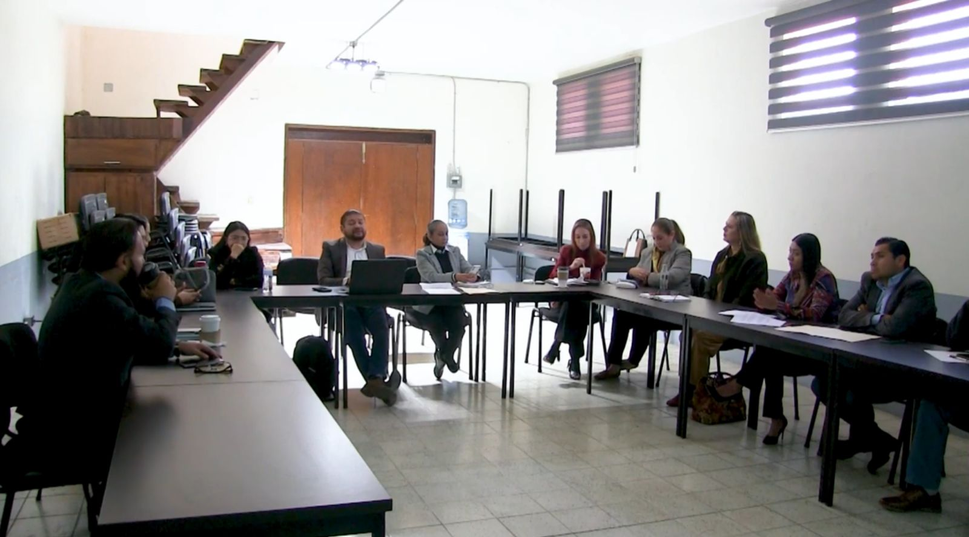
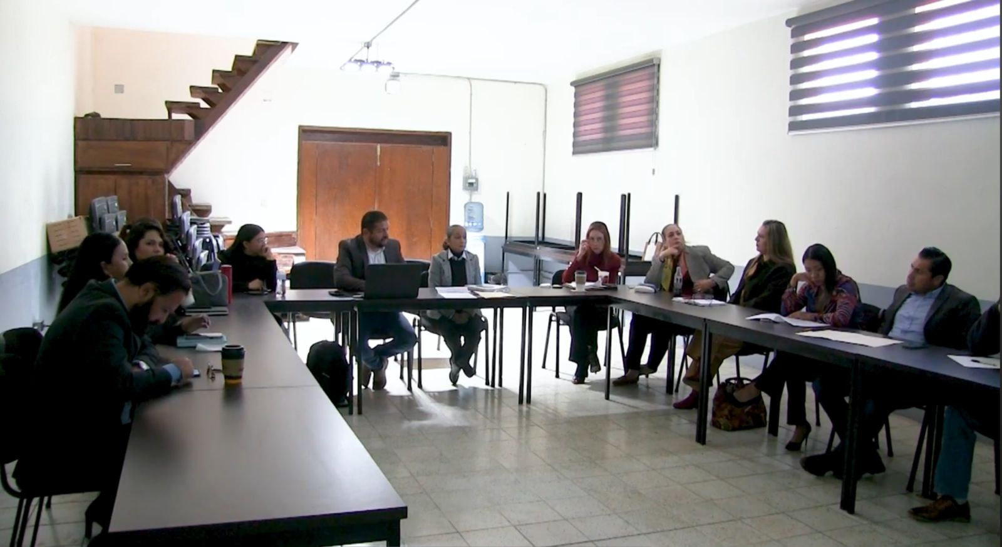
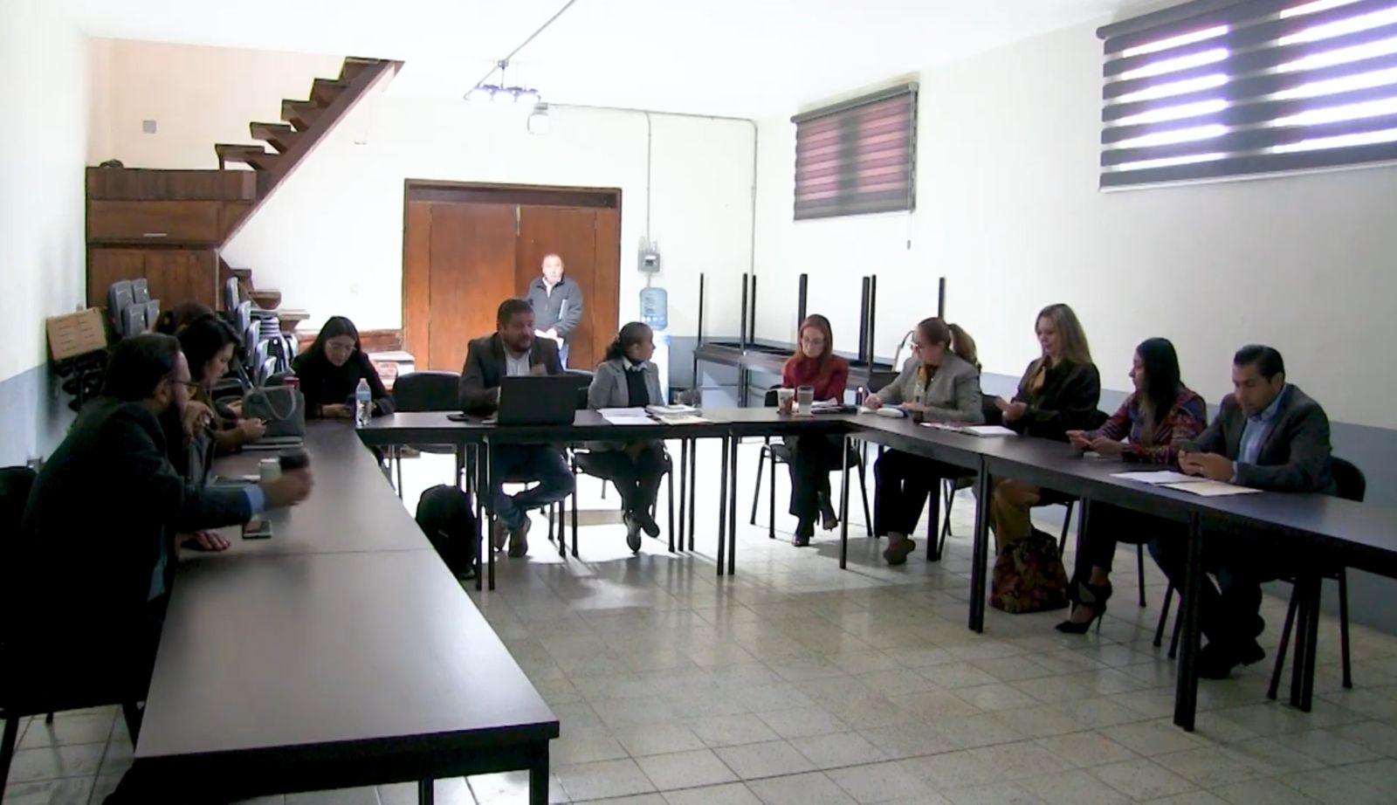

A T E N T A M E N T E
“2024, Año del 85 Aniversario de la Escuela Secundaria Federal Benito Juárez”
2024, Bicentenario en que se otorga el título de “Ciudad” a la antigua Zapotlán el Grande, Jalisco.
A 12 de Febrero de 2024.

C. JORGE DE JESÚS JUÁREZ PARRA.
Regidor Presidente de la Comisión Edilicia Permanente de Hacienda Pública y Patrimonio Municipal de Zapotlán El Grande, Jalisco.

C. LAURA ELENA MARTÍNEZ RUVALCABA
Regidora Vocal de la Comisión Edilicia Permanente de
Hacienda Pública y Patrimonio Municipal

C. TANIA MAGDALENA BERNARDINO JUÁREZ
Regidora Vocal de la Comisión Edilicia Permanente de
Hacienda Pública y Patrimonio Municipal

C. MAGALI CASILLAS CONTRERAS.
Síndico, Vocal de la Comisión Edilicia Permanente De
Hacienda Pública y Patrimonio Municipal.

C. DIANA LAURA ORTEGA PALAFOX
Regidora Vocal de la Comisión Edilicia Permanente De
Hacienda Pública y Patrimonio Municipal

INTEGRANTES DE LA COMISIÓN EDILICIA PERMANENTE DE OBRAS PUBLICAS, PLANEACION URBANA Y REGULARIZACION DE LA TENENCIA DE LA TIERRA,

C. VICTOR MANUEL MONROY RIVERA.
Regidor Presidente de la Comisión Edilicia Permanente de Obras Públicas, Planeación Urbana y Regularización de la Tenencia de la Tierra.

C. TANIA MAGDALENA BERNARDINO JUÁREZ
Presidente Municipal, Vocal de la Comisión Edilicia Permanente de
Obras Públicas, Planeación Urbana y Regularización de la Tenencia de la Tierra.

C. MAGALI CASILLAS CONTRERAS.
Regidora Vocal de la Comisión Edilicia Permanente De
Obras Públicas, Planeación Urbana y Regularización de la Tenencia de la Tierra.

*La presente hoja de firmas, forma parte integrante de la Vigésima Quinta Sesión Ordinaria de la Comisión Edilicia permanente de Hacienda Pública y Patrimonio Municipal, celebrada el día 31 de Enero de 2023, en la Sala Juan S. Vizcaíno. - - - - - CONSTE.-

